
МИНОБРНАУКИ РОССИИ
Федеральное государственное бюджетное образовательное учреждение
высшего образования
«МИРЭА − Российский технологический университет»
РТУ МИРЭА
Институт информационных технологий (ИИТ)
Кафедра цифровой трансформации (ЦТ)

ОТЧЕТ ПО ПРАКТИЧЕСКОЙ РАБОТЕ №3
по дисциплине «Проектирование баз данных»

Студент группы ИНБО-01-17 | ИКБО-50-23. Павлов Н.С.. | (подпись)
Преподаватель | Копылова Я. А. | (подпись)

Москва 2025 г.

СОДЕРЖАНИЕ

1. ПОСТАНОВКА ЗАДАЧИ 3
2 ВЫПОЛНЕНИЕ РАБОТЫ 4

1. ПОСТАНОВКА ЗАДАЧИ
Цель: сформировать навык моделирования модели в нотации DFD.
Задачи:
На основе практической работы №1 спроектируйте модель в нотации DFD и опишите ее. Построение модели выполняйте в Ramus.

2 ВЫПОЛНЕНИЕ РАБОТЫ
В рамках практической работы для бизнес-процесса «Техническое обслуживание и ремонт» была построена DFD модель, на которой отображены некоторые элементы: внешняя сущность, хранилище данных, процесс, потоки.
В Таблице 1 представлено описание используемых сущностей. На Рисунках 1-2 показана DFD-модель.
Таблица 1 – Описание элементов диаграммы
Элемент | Наименование | Описание
Хранилище данных | Информация о клиентах | База данных, в которой хранятся контактные данные клиентов и информация об их велосипедах
Хранилище данных | Перечень работ | Сущность, содержащая список работ, которые необходимо выполнить для устранения неисправности велосипеда
Хранилище данных | Список запчастей | Сущность, содержащая перечень запчастей, необходимых для выполнения ремонта или обслуживания
Хранилище данных | Стоимость ремонта | Информация о стоимости работ и запчастей
Внешняя сущность | Клиент | Внешний участник процесса, который инициирует выполнение бизнес-процесса, обращаясь в велосервис для ремонта или обслуживания своего велосипеда
Процессы | Прием велосипеда | Действие, при котором клиент передает велосипед в сервис и описывает проблему. Механик проводит первичный осмотр и диагностику
Процессы | Согласование стоимости и сроков | Действие, при котором менеджер или механик определяет объем работ, необходимые запчасти, стоимость и сроки выполнения. Данные согласовываются с клиентом
Процессы | Ремонт/обслуживание | Действие, при котором механик выполняет ремонт или техническое обслуживание велосипеда
Процессы | Контроль качества | Действие, при котором механик проверяет качество выполненных работ и тестирует велосипед
Процессы | Оплата услуги | Действие, при котором клиент оплачивает услуги ремонта или обслуживания велосипеда
Процессы | Выдача велосипеда | Действие, при котором клиенту возвращается готовый велосипед после подтверждения оплаты

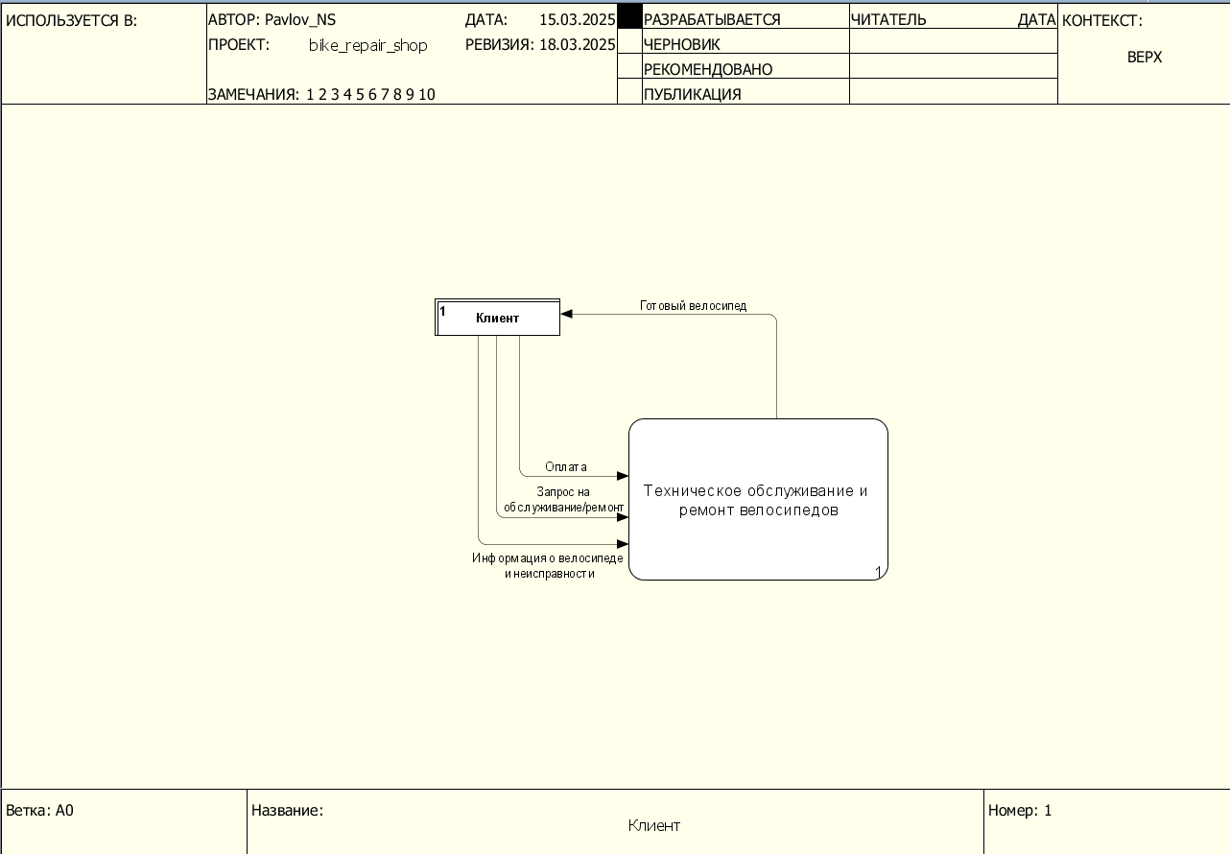
Рисунок 1 – DFD-модель бизнес-процесса «Техническое обслуживание и ремонт», часть 1
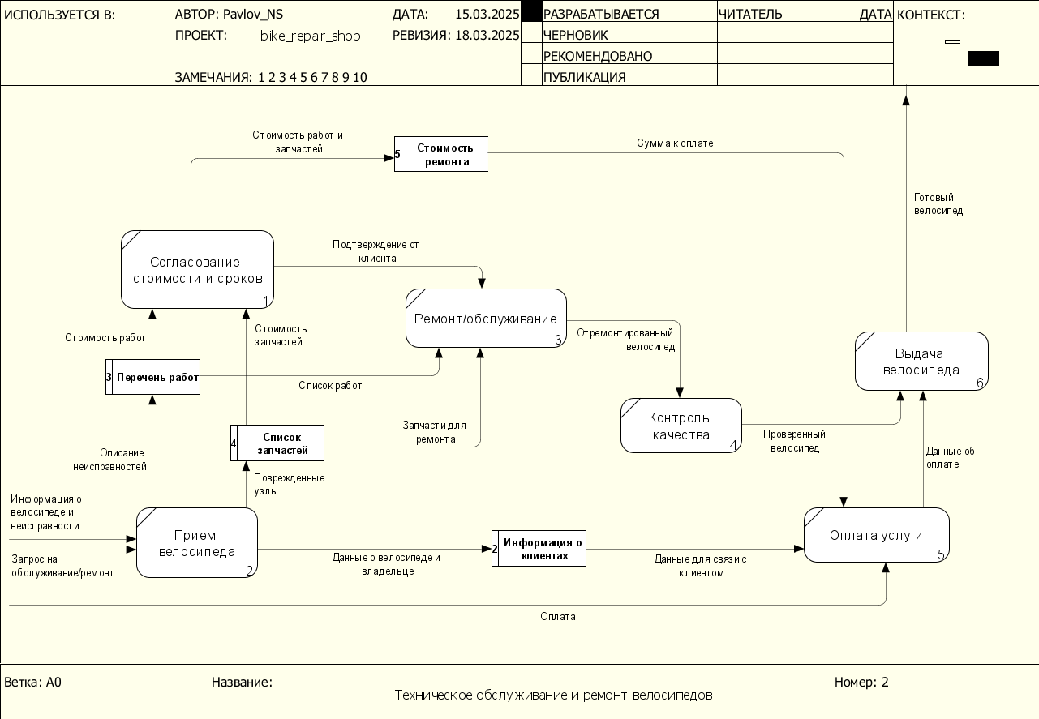
Рисунок 2 – DFD-модель бизнес-процесса «Техническое обслуживание и ремонт», часть 2

